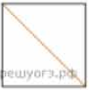
Задание 12. (68) Найдите площадь квадрата, если его диагональ равна 20.

